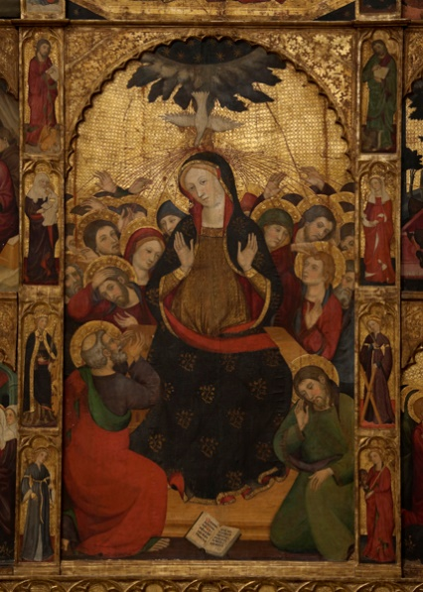
Les Méditations pour ce Chapelet des Sept Gloires de la Vierge Marie sont tirées des Œuvres complètes de Saint Louis-Marie Grignion de Montfort.

Première Gloire de la Bienheureuse Vierge Marie : L’Immaculée Conception : L'Immaculée Conception est une vérité de foi que saint Louis-Marie Grignion de Montfort exprime clairement dans son Traité de la Vraie Dévotion lorsqu’il dit que la Sainte Vierge est: «le moyen sûr et la voie droite et immaculée pour aller à Jésus-Christ et le trouver parfaitement » (n°50), et qu’il qualifie cette « voie immaculée de Marie » «de voie ou chemin sans aucune tache ni souillure, sans péché originel ni actuel, sans ombres ni ténèbres » (n°158)

Deuxième Gloire de la Bienheureuse Vierge Marie: Sa Maternité divine: Saint Louis-Marie Grignion de Montfort applique les symboles de paradis terrestre du Nouvel Adam, de terre vierge et immaculée, et de tabernacle vivant à la Vierge Marie pour manifester : que par son Immaculée Conception, elle est le nouveau paradis de Dieu ; que par son Assomption, elle représente le paradis eschatologique, anticipé en elle ; et que par sa Maternité divine et virginale, elle est le jardin clos des épousailles de Dieu et de l'humanité dans son Fils incarné. Sa prière de consécration contient cette belle salutation à la Mère de Dieu : « Je vous salue donc, ô Marie immaculée, tabernacle vivant de la divinité, où la Sagesse éternelle cachée veut être adorée des anges et des hommes » (L’Amour de la Sagesse Éternelle n° 224)

Troisième Gloire de la Bienheureuse Vierge Marie: Sa Virginité Perpétuelle : Saint Louis-Marie Grignion de Montfort dit que nous devons fonder notre dévotion à la Vierge Marie sur ses mystères révélés par Dieu; il écrit : «Il faut faire ses actions en Marie. Pour bien comprendre cette pratique, il faut savoir : Que la Très Sainte Vierge est le vrai paradis terrestre du Nouvel Adam, et que l’ancien paradis terrestre n’en était que la figure. Il y a donc, dans ce paradis terrestre, des richesses, des beautés, des raretés et des douceurs inexplicables, que le nouvel Adam, Jésus-Christ, y a laissées. C’est en ce paradis qu’il a pris ses complaisances pendant neuf mois, qu’il a opéré ses merveilles et qu’il a étalé ses richesses avec la magnificence d’un Dieu. Ce très saint lieu n’est composé qu’e d’une terre vierge et immaculée, dont a été formé et nourri le nouvel Adam, sans aucune tache ni souillure, par l’opération du Saint-Esprit, qui y habite. » (Traité de la Vraie Dévotion n°261)

Quatrième Gloire de la Bienheureuse Vierge Marie: Sa Corédemption universelle : Saint Louis-Marie Grignion de Montfort parle du mystère de la Corédemption de Marie lorsque, faisant référence à la prophétie de Siméon, l'un des passages évangéliques les plus expressifs de ce mystère, il dit : « Voyez, à côté de Jésus-Christ, un glaive perçant qui pénètre jusqu’au fond le cœur tendre et innocent de Marie, qui n’avait jamais eu aucun péché, ni origine ni actuel. Que ne puis-je m’étendre ici sur la Passion de l’un et de l’autre, pour montrer que ce que nous souffrons n’est rien en comparaison de ce qu’ils ont souffert ! » (Lettre Circulaire aux Amis de la Croix n°31)

Cinquième Gloire de la Bienheureuse Vierge Marie: Sa Médiation Maternelle : Saint Louis-Marie Grignion de Montfort parle du mystère de la coopération active de la Vierge Marie à l'œuvre de la Rédemption qui se manifeste par son consentement et par sa participation aux mêmes actes rédempteurs accomplis par son divin Fils. Il évoque la médiation de la Vierge Marie tant dans l'acquisition des grâces que dans leur dispensation ; il écrit: « Le Fils de Dieu s’est fait homme pour notre salut, mais en Marie et par Marie. » (Traité de la Vraie Dévotion n° 16) Et sa prière de Consécration contient cette supplication: « Ô Mère admirable ! présentez-moi à votre cher Fils en qualité d’esclave éternel, afin que, m’ayant racheté par vous, il me reçoive par vous. » (L’Amour de la Sagesse Éternelle n° 226)

Sixième Gloire de la Bienheureuse Vierge Marie: L’Assomption au Ciel corps et âme de Notre Dame : Le dogme de « l'Assomption de la Sainte Vierge en corps et en âme dans le ciel » (Traité de la Vraie Dévotion n° 116) n'avait pas encore été déclaré tel au temps de saint Louis-Marie Grignion de Montfort, mais il constituait pour lui une vérité de foi, comme on peut le voir dans son Cantique n° 90 où il chante: « Je vous salue, Marie ! Dans votre sainte Assomption enlevée et ravie jusqu’en Sion. O grande Reine et souveraine ! A tous la bénédiction ! »

Septième Gloire de la Bienheureuse Vierge Marie: Le Couronnement de Notre Dame : Saint Louis-Marie Grignion de Montfort écrit ceci de la royauté universelle de Marie: « Marie commande dans les cieux sur les anges et les bienheureux. Pour récompense de son humilité profonde, Dieu lui a donné le pouvoir et la commission de remplir de saints les trônes vides dont les anges apostats sont tombés par orgueil. Telle est la volonté du Très-Haut, qui exalte les humbles, que le Ciel, la terre et les enfers plient, bon gré mal gré, aux commandements de l’humble Marie, qu’il a faite la souveraine du ciel et de la terre, la générale de ses armées, la trésorière de ses trésors, la dispensatrice de ses grâces, l’ouvrière de ses grandes merveilles, la réparatrice du genre humain, la médiatrice des hommes, l’exterminatrice des ennemis de Dieu et la fidèle compagne de ses grandeurs et de ses triomphes. » (Traité de la Vraie Dévotion, n°29)

